

Міністерство освіти і науки України

Національний технічний університет України „КПІ імені Ігоря Сікорського ”

Факультет інформатики та обчислювальної техніки Кафедра технічної кібернетики

# ЗВІТ

лабораторної роботи №3

з курсу «Основи WEB - технологій / Основи front-end технологій»

Тема: «Блочна верстка макету сайту за допомогою HTML і CSS»

|  |  |
| --- | --- |
| Перевірив:  Доц. Голубєв Л. П. | Виконав:  Гр. ІВ-92  Кузьмич Андрій |

Київ 2022

1. **Завдання**
2. Макет структури сайту виконано в PhotoShop. За допомогою HTML5 та CSS3 зробити блочну верстку розробленого макету використовуючи технологію float. Обов’язково використати width у відсотках.
3. Створити верстку цього ж макету сайту за допомогою технології Flex.

**Варіант – 33**

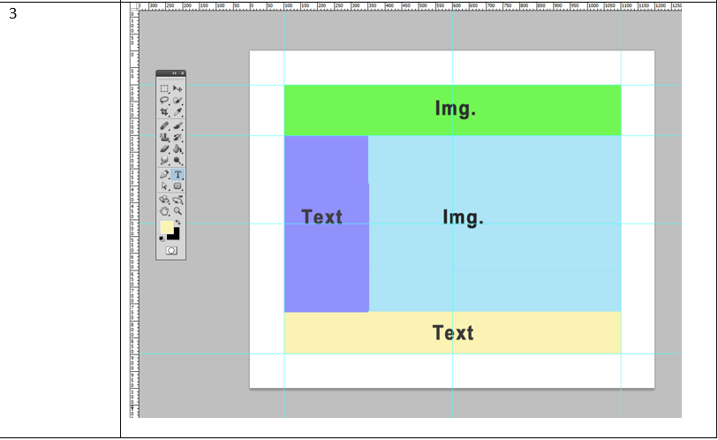

1. **Хід роботи**

За допомогою текстового редактора VSCode, було створено структуру WEB сторінки мовою HTML-5 (index.html)

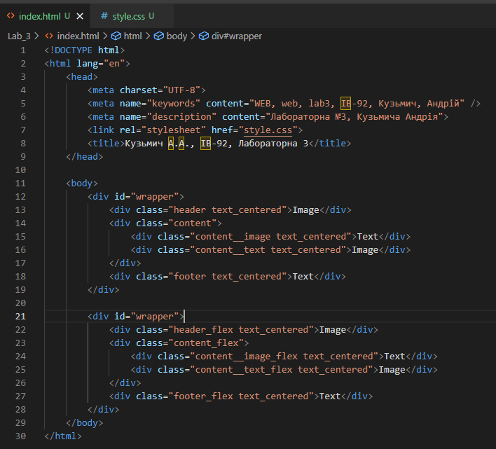

Та файл властивостей CSS:

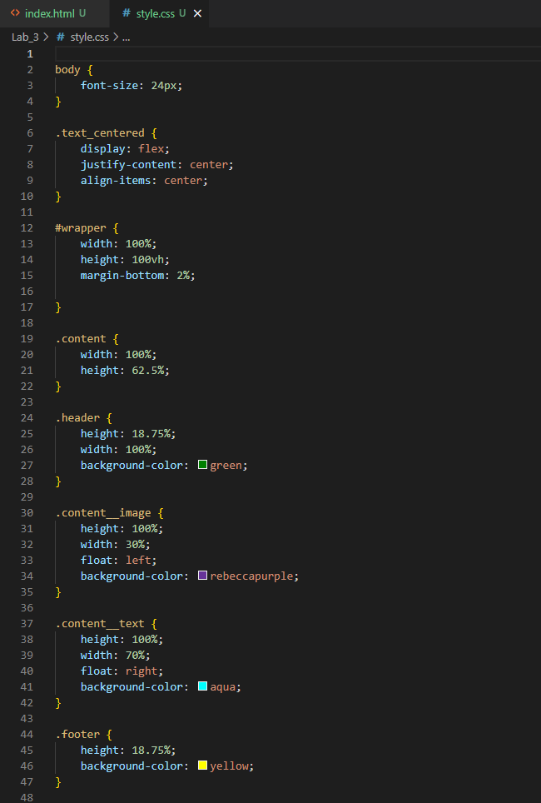

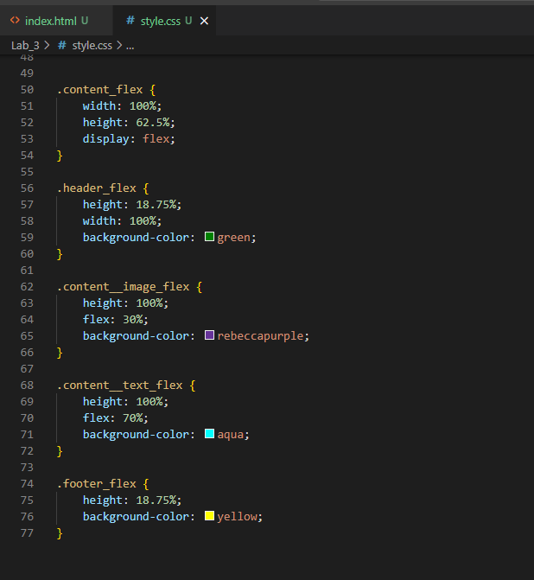

1. **Отримані результати**

Завдання 1:

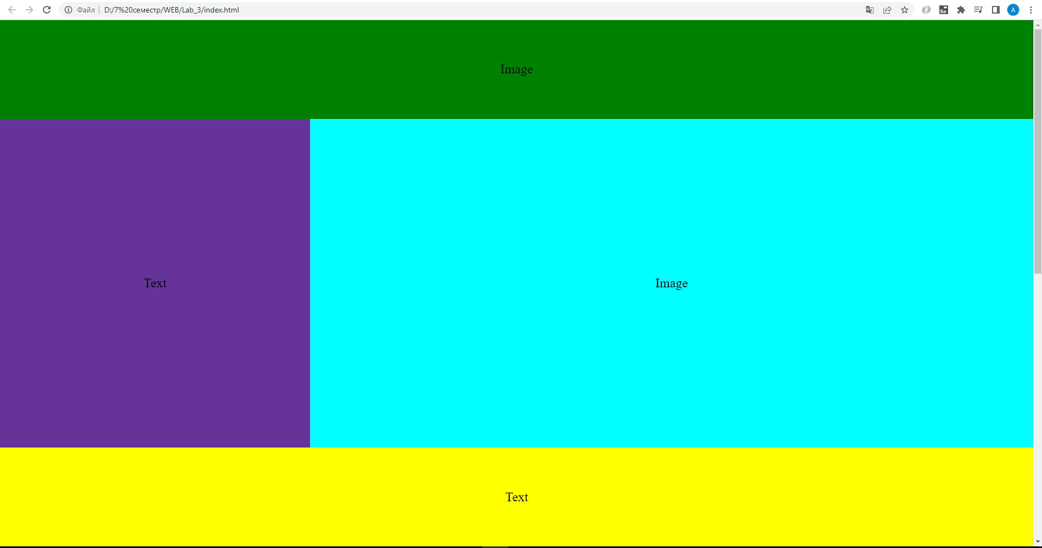

Завдання 2:

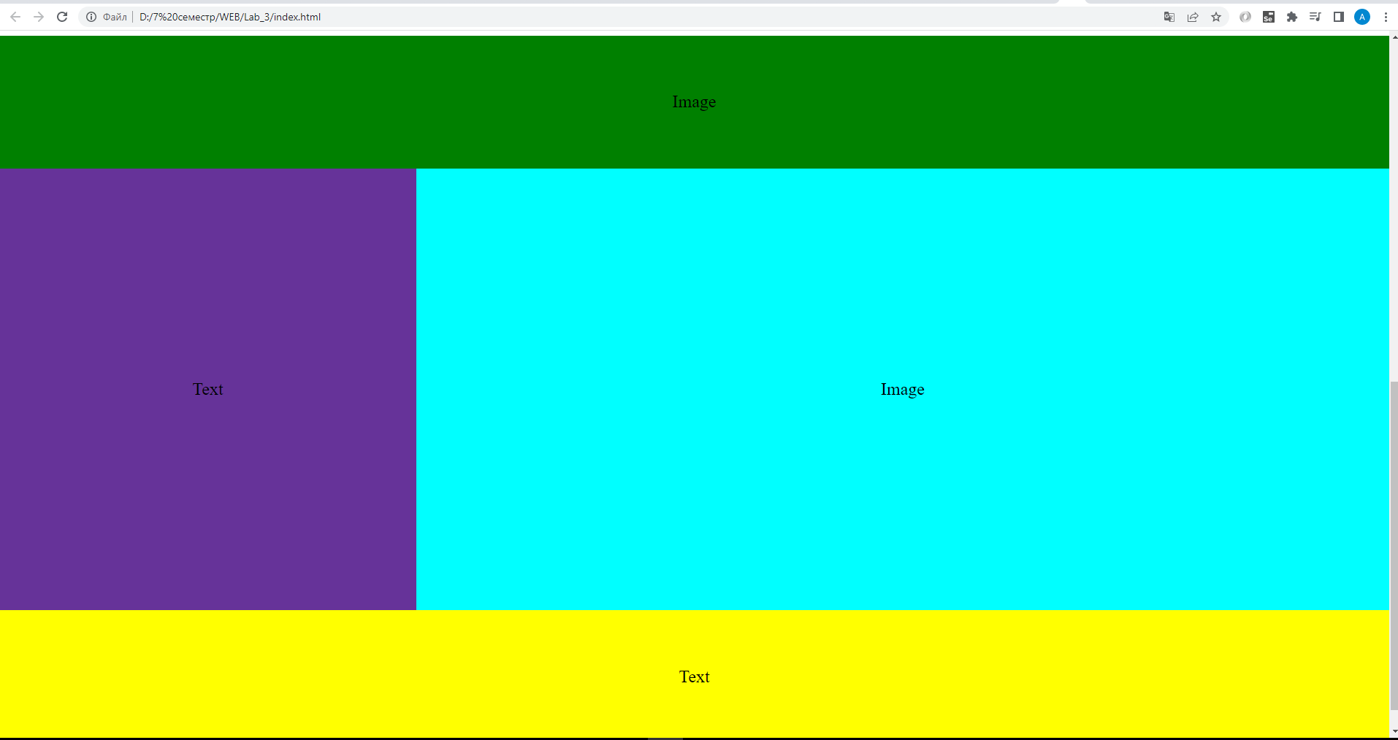

**Висновок:**

Під час виконання даної лабораторної роботи я оволодів навичками та вміннями

блочна верстка макету сайту за допомогою HTML і CSS. Створив два макети сайту відповідно до завдання та варіанту.

**Посилання на репозиторій Git-hub:** https://github.com/chervachek1/WEB/tree/main/Lab_3

**Посилання на Web-сторінку:**

https://chervachek1.github.io/WEB/Lab_3/index.html